**Сушко Барбара (Suszkowa Barbara)**

22 октября 1805 г – крещение сына Павла Стефана (НИАБ 136-13-894, лист 58, №48/1805-р (ориг)).

10 февраля 1807 г – крещение дочери Настасьи Анны (НИАБ 136-13-894, лист 62, №9/1807-р (ориг)).

**НИАБ 136-13-894:** Лист 58. **Метрическая запись №48/1805-р (ориг).**

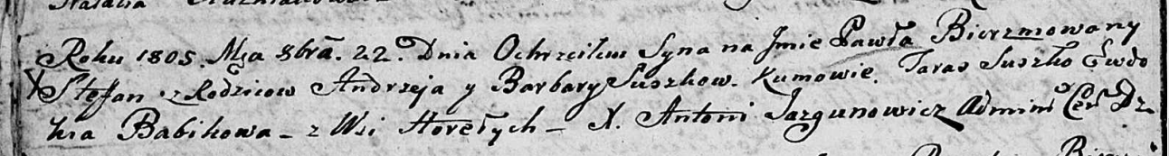

Дедиловичская Покровская церковь. 22 октября 1805 года. Метрическая запись о крещении.

Suszko Paweł Stefan – сын родителей с деревни Горелое.

Suszko Andrzey – отец.

Suszkowa Barbara – мать.

Suszko Taras – кум.

Babikowa Ewdokija – кума.

Jazgunowicz Antoni – ксёндз.

**НИАБ 136-13-894:** Лист 62. **Метрическая запись №9/1807-р (ориг).**

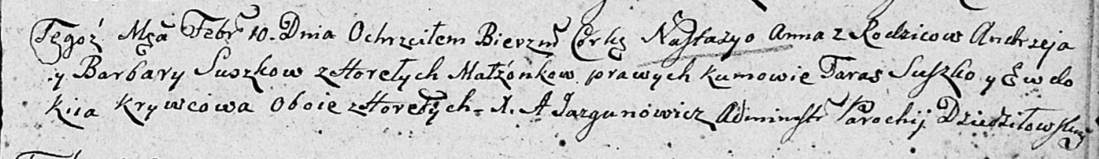

Дедиловичская Покровская церковь. 10 февраля 1807 года. Метрическая запись о крещении.

Suszkowna Nastazya Anna – дочь родителей с деревни Горелое.

Suszko Andrzey – отец.

Suszkowa Barbara – мать.

Suszko Taras – кум, с деревни Горелое.

Krywcowa Ewdokija – кума, с деревни Горелое.

Jazgunowicz Antoni – ксёндз.